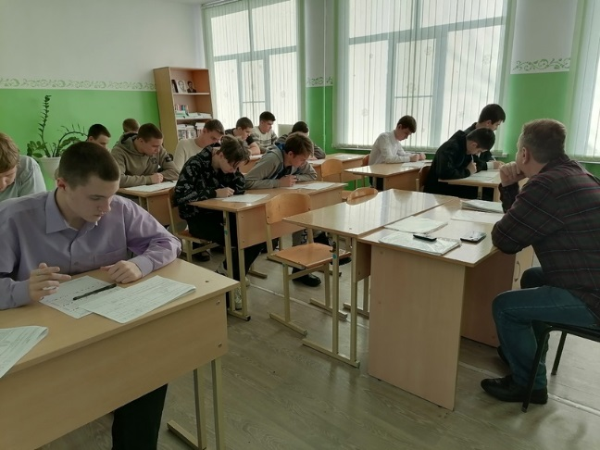 | Обучающихся 10 классов общеобразовательных организаций округа посетил представитель Военного комиссариата по Жердевскому и Ржаксинскому муниципальному округам с целью первичной постановки на воинский учет
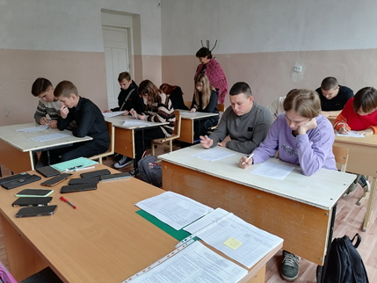 | На территории Ржаксинского муниципального округа состоялась олимпиада по избирательному праву и избирательному процессу
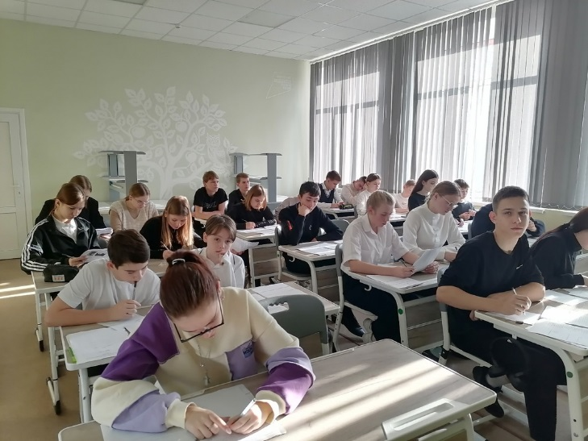 | Обучающиеся 7 - 11 классов приняли участие в муниципальном этапе Всероссийской олимпиады школьников по истории. Участники выполнили много разных заданий на установление последовательности явлений, процессов и событий всемирной и российской истории; также все участники подготовили письменный ответ на определенную тему
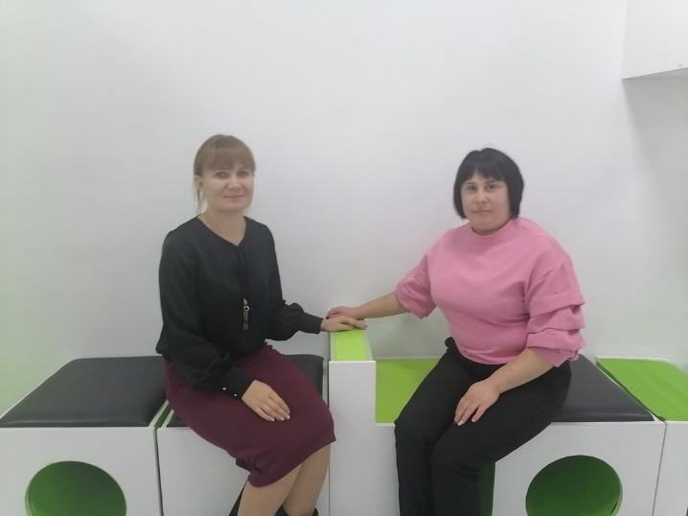 | В октябре 2024 года на базе МАОУ СОШ №1 "Школа - Сколково - Тамбов" состоялись двухдневные мероприятия в рамках Тамбовской методической школы.
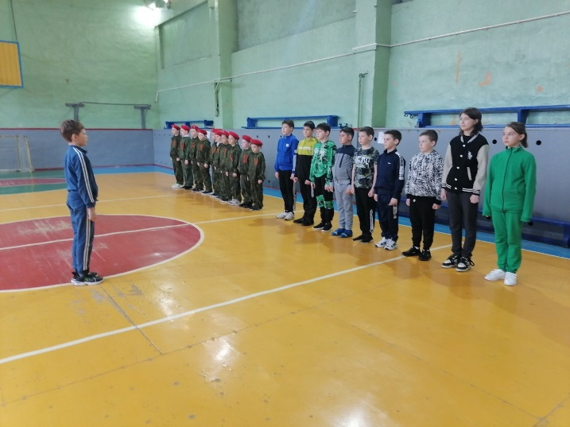 | В Ржаксинском муниципальном округе состоялся муниципальный этап военно - спортивной игры «Зарница 2.0»
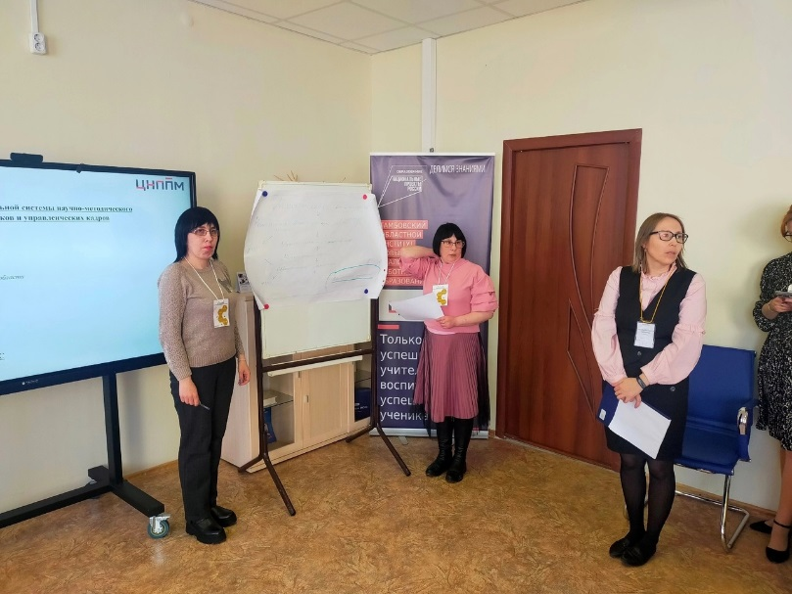 | В марте 2024 года региональном Центре непрерывного повышения профессионального мастерства педагогических работников образования состоялось открытие Школы методической службы

